Salzburg, 1. September 2014

Einheitliche Energielabel für Sauger
Nilfisk-Advance setzt Regelwerk der Europäischen Union erfolgreich um

Mit Wirkung zum 1. September 2014 gelten die neuen Bestimmungen der Europäischen Union (EU) im Rahmen der Energieverbrauchskennzeichnung. Danach ist es künftig Herstellern in der gesamten EU verboten, gewerbliche Trockensauger und Haushaltsstaubsauger mit übermäßig hohem Energieverbrauch zu vertreiben. Gleichzeitig werden sämtliche Unternehmen dazu verpflichtet, die Leistung eines Geräts eindeutig mit einem Energielabel zu kennzeichnen – ausgenommen sind davon Akkusauger, Nass-/Trockensauger sowie Industriesauger. Nilfisk-Advance A/S hat die EU-Bestimmungen stichtagsgetreu umgesetzt: Sämtliche Gewerbe- und Trockensauger des international agierenden Reinigungsspezialisten – ob für den professionellen oder privaten Gebrauch – erfüllen nicht nur die technischen Voraussetzungen, sondern verfügen nun auch über die zugehörige Kennzeichnung. Das Energielabel beinhaltet neben der Energieeffizienzklasse und dem durchschnittlichen jährlichen Energieverbrauch Angaben zum Schallleistungspegel, zur Hartboden- und Teppichreinigungsklasse sowie zur Staubemissionsklasse. Alle Leistungs- und Verbrauchsdaten sind auf den ersten Blick ersichtlich, wovon vor allem die Anwender profitieren. Durch die einheitliche Kennzeichnung können die Kunden nun viel besser vergleichen.

Die Erfüllung der gesetzlichen Auflagen stellte das Unternehmen vor keinerlei Herausforderungen: Denn mit dem Nachhaltigkeitskonzept „Green Meets Clean“ verbindet Nilfisk-Advance schon seit mehreren Jahren den verantwortungsbewussten Ressourcenumgang mit hoher Produkt- und Servicequalität. Bereits in der Produktentwicklung steht die Kombination aus einer energieeffizienten und gleichzeitig leistungsstarken Arbeitsweise der Reinigungsgeräte im Vordergrund.

Paradebeispiel dafür ist unter anderem der Trockensauger Nilfisk Elite Energy Eco. Er verfügt über die Energieeffizienzklasse A und einen durchschnittlichen Energieverbrauch von nur 28 Kilowattstunden pro Jahr. Gleichzeitig erzielen die kraftvolle Saugleistung von bis zu 300 Watt – bei einer Motorleistung von nur 750 Watt sowie eine Luftmenge von 2.640 Litern pro Minute – ein einwandfreies Reinigungsergebnis. Saubere Luft garantiert der HEPA H14 Abluftfilter. Und am Ende der langen Lebensdauer kann das Gerät sogar zu mehr als 95 Prozent recycelt werden.

Der Gewerbesauger Nilfisk GD 930Q überzeugt nicht nur durch seinen geringen Schallleistungspegel von 66 Dezibel, sondern wird auch sämtlichen Ansprüchen in Sachen Energieeffizienz gerecht. Dank der 800 Watt starken Saugturbine liegt der Energieverbrauch bei nur maximal 32 Kilowattstunden im jährlichen Durchschnitt. Darüber hinaus erzielt das mit einem HEPA H13 Filter ausgestattete Gerät eine Saugleistung von 235 Watt sowie eine Luftmenge von bis zu 1.800 Litern pro Minute.

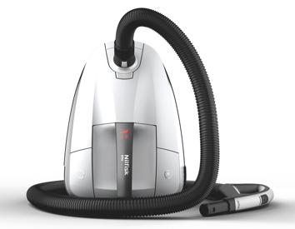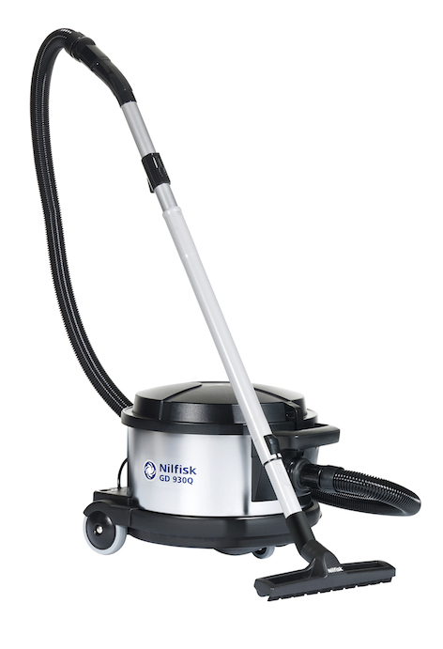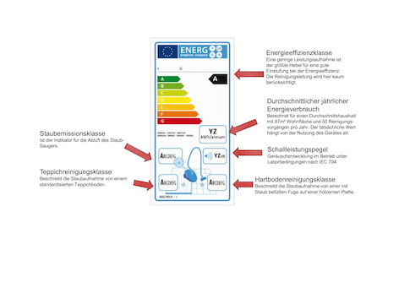
Nilfisk Elite Energy Eco Nilfisk GD 930Q Alle Nilfisk-Geräte tragen das Energielabel
Das Bildmaterial finden Sie in unserem Medienportal amid-pr.press-n-relations.com zum Download (Suchbegriff „Nilfisk Elite Energy Eco, GD930Q, Energielabel“). Selbstverständlich schicken wir Ihnen die Datei gerne per E-Mail zu. Kontakt: gd@press-n-relations.at

Weitere Informationen:  Nilfisk-Advance GmbH - Wilfried Hochleitner  Metzgerstraße 68 - A-5101 Bergheim/Salzburg  Telefon +43 662 456 400-90 - Fax +43 662 456 400-34  info.at@nilfisk.com - www.nilfisk.at | Presse und Öffentlichkeitsarbeit:  Press'n'Relations Austria GmbH - Georg Dutzi  Währinger Straße 61 - A-1090 Wien  Tel.: +43 1 907 61 48-10  gd@press-n-relations.at - www.press-n-relations.com

Nilfisk-Advance GmbH in Bergheim/Salzburg gehört zur dänischen Nilfisk-Advance A/S, einem der weltweit größten Anbieter von Reinigungsgeräten mit rund 5.321 Mitarbeitern und einem Umsatz von 881 Millionen Euro im Geschäftsjahr 2013. Nilfisk-Advance ist auf allen fünf Kontinenten und in 135 Ländern über eigene Vertriebsgesellschaften oder flächendeckende Händlernetze vertreten. Die Zentrale liegt in Dänemark. Produktionsstandorte sind in Dänemark, Deutschland, Ungarn, Singapur, China, Italien, Mexiko und in den USA.
Nilfisk-Advance bietet für jede Reinigungsaufgabe die passende Lösung. Unter der Marke Nilfisk-ALTO vertreibt die Nilfisk-Advance GmbH hochwertige Hochdruckreiniger, Nass-/Trockensauger und Bodenreinigungsmaschinen für den professionellen Einsatz in den Branchen Landwirtschaft, KFZ, Industrie, Kommunen, Gewerbe und Handwerk sowie Reinigungsdienstleister.
Nilfisk Consumer bietet ein umfassendes Produktprogramm an Staubsaugern für den Haushalt, zentralen Haussauganlagen, Hochdruckreinigern für Haus und Garten sowie auch Dampfreiniger. Nilfisk Geräte zeichnen sich durch höchste Standards bei Produktqualität, Technologie und Funktion aus.
Nilfisk-Advance blickt auf eine erfolgreiche, über 100-jährige Firmengeschichte zurück.

